11. Каким образом оценить погрешность измерения температуры, если известно, что для медного термометра сопротивления 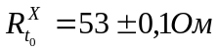, 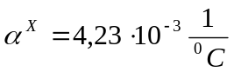. Градуировочные таблица составлены для 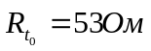 и 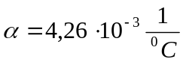; измеряемая температура 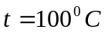.
Погрешность, возникающая в результате того, что и , будет систематической. Температура, определенная по НСХ равна:
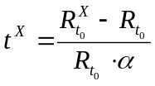.
Действительная температура:
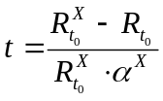.
Погрешность к показаниям, определенным по НСХ,
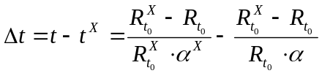.
Т.е. погрешность равна:
.
Результат измерения температуры: 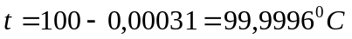.

12.Плотность вероятности равномерного закона распределения определена как 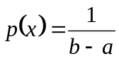 при 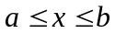. Необходимо найти математическое описание и дисперсию.
График распределения плотности вероятностей для равномерного закона показан на рис.12.1.
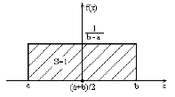
Рисунок 12.1

Функция плотности вероятности для равномерного закона распределения описывается следующим выражением:
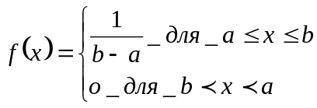.
- Математическое ожидание для равномерного закона распределения:
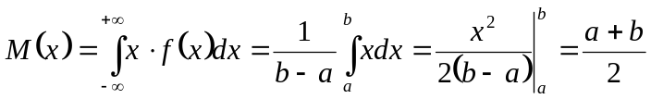.
- Дисперсия для равномерного закона распределения:
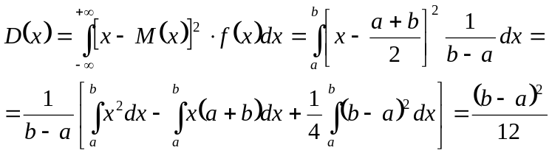.
- Среднеквадратическое отклонение для нормального закона распределения:
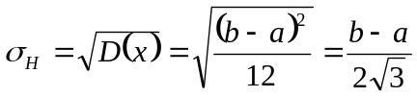.
Равномерным законом распределения вероятностей описываются следующие случайные процессы:
- нестабильность напряжения питания аппаратуры;
- в механических системах влияние люфтов и зазоров между элементами;
- в цифровых системах погрешности квантования.

13.Необходимо определить полную погрешность измерения вольтметром класса точности 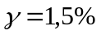 при следующих параметрах схемы:
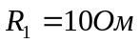; 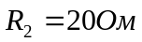; 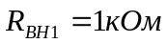; 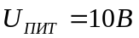; 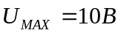.

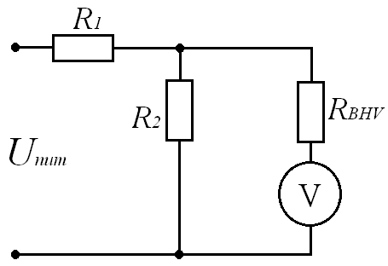
Рисунок 13.1

Результат напряжения без учета внутреннего сопротивления вольтметра определяется как:
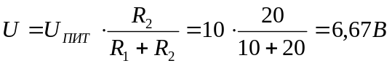.
Найдем предел абсолютной погрешности, определяемый классом точности вольтметра (ГОСТ 8.401-80):
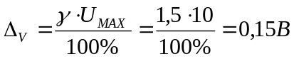.
Методическая погрешность измерения напряжения в схеме рис 18.1 вольтметром с конечным входным сопротивлением определяется известным выражением:
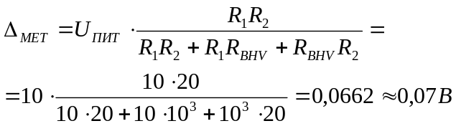.
Полная погрешность измерения напряжения определяется как:
.

14. Результат измерения мощности создает случайную погрешность, распределенную по нормальному закону 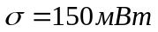, систематическая погрешность 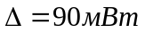. Найдите вероятность того что истинное значение мощности отличается от результата измерения (неисправленного) не более чем на 250мВт.
Случайная величина  (в нашем случае за случайную величину примем результаты измерения мощности) с параметрами 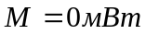 и 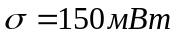, если ее плотность распределения описывается формулой вида:
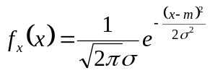.
Кривая распределения, описываемая выше приведенной плотностью вероятности, симметрична относительно , где - математическое ожидание случайной величины .  - дисперсия.
Интегральная функция распределения 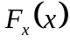 нормальной случайной величины имеет вид:
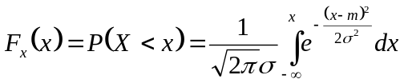.
С помощью функции может быть определена вероятность попадания случайной величины в заданный интервал 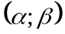:
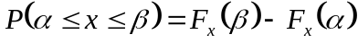.
В справочной литературе можно найти и использовать стандартную нормальную величину функции 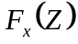, где 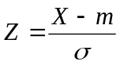.
Т.к. интеграл в не выражается через элементарные функции на практике используют функцию Лапласа:
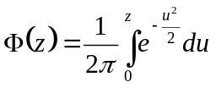.
Для нормальной случайной величины можно записать при 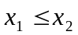:
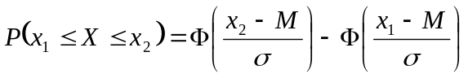.
Т.о. вероятность того, что результат попадет в интервал :
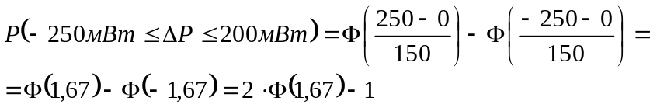.
Тогда, по таблице функции Лапласа 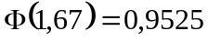.
Т.е. 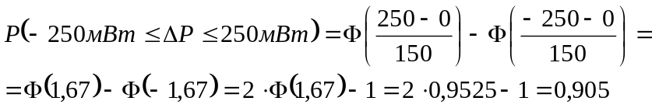.
Вероятность того, что результат измерения мощности отличается от результата измерения (неисправленного) не более чем на 250 мВт составляет .
15. При градуировке расходомера в конечной точке шкалы объемным методом были получены следующие значения времени наполнения бака:
i | 1 | 2 | 3 | 4 | 5 | 6 | 7 | 8 | 9
τ_{i} | 40 | 40,1 | 41 | 39 | 39,5 | 38,5 | 40,5 | 41 | 42
Предполагается, что эти значения времени распределены по закону Стьюдента с вероятностью 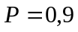. Объем бака 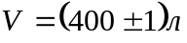. Каким образом оценить значение расхода в конечной точке, погрешность этой оценки, если систематическая погрешность оценки отсутствует.
Найдем оценку наиболее вероятного значения времени наполнения бака:
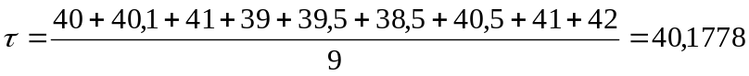.
Половина ширины доверительного интервала для распределения Стьюдента определяется по формуле:
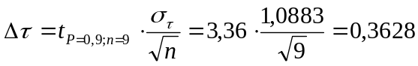.
Расход определяется по формуле 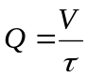. Измерения объема  и времени являются взаимонезависимыми; поэтому погрешность градуировки расходомера вычисляется как результат косвенного измерения по формуле:
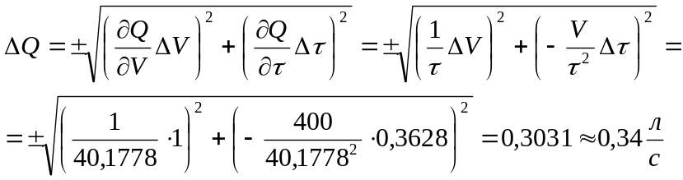.

16. Каким образом оценить погрешность погрешность измерения температуры, если известно, что для медного термометра сопротивления 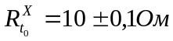, 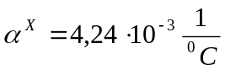. Градуировочные таблица составлены для 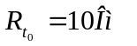 и ; измеряемая температура 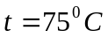.
Погрешность, возникающая в результате того, что 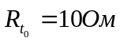 и , будет систематической. Температура, определенная по НСХ равна:
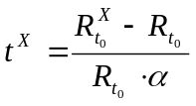.
Действительная температура:
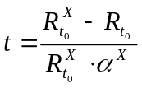.
Погрешность к показаниям, определенным по НСХ,
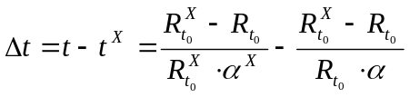.
Т.е. погрешность равна:
.
Результат измерения температуры: 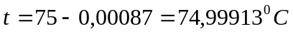.

17. Плотность вероятности равномерного закона распределения определена как при .. Необходимо найти математическое описание и дисперсию.
График распределения плотности вероятностей для равномерного закона показан на рис.17.1.
Рисунок 17.1

Функция плотности вероятности для равномерного закона распределения описывается следующим выражением:
.
- Математическое ожидание для равномерного закона распределения:
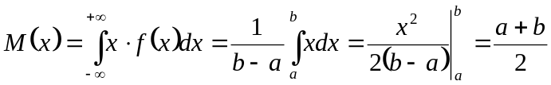.
- Дисперсия для равномерного закона распределения:
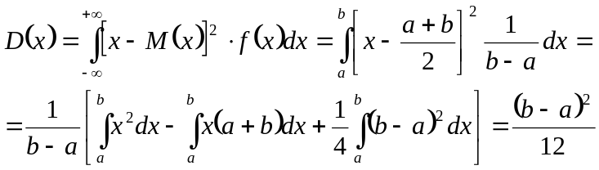.
- Среднеквадратическое отклонение для нормального закона распределения:
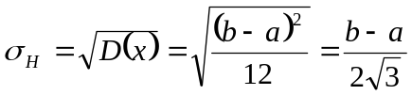.
Равномерным законом распределения вероятностей описываются следующие случайные процессы:
- нестабильность напряжения питания аппаратуры;
- в механических системах влияние люфтов и зазоров между элементами;
- в цифровых системах погрешности квантования.

18. Необходимо определить полную погрешность измерения вольтметром класса точности 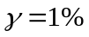 при следующих параметрах схемы:
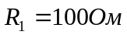; 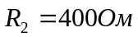; 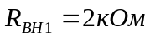; 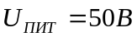; 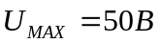.
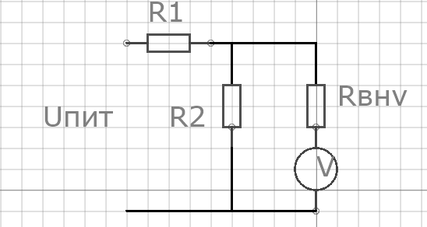
Рисунок 18.1

Результат напряжения без учета внутреннего сопротивления вольтметра определяется как:
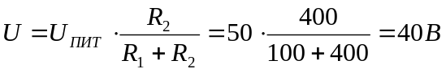.
Найдем предел абсолютной погрешности, определяемый классом точности вольтметра (ГОСТ 8.401-80):
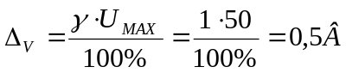.
Методическая погрешность измерения напряжения в схеме рис 18.1 вольтметром с конечным входным сопротивлением определяется известным выражением:
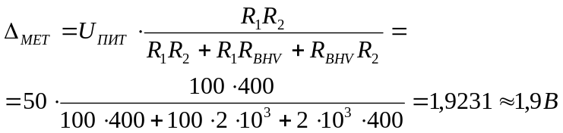.
Полная погрешность измерения напряжения определяется как:
.

19. Даны три ряда неравнорассеянных измерений напряжений:
1)
Nn/n | 1 | 2 | 3 | 4 | 5 | 6 | 7 | 8 | 9 | 10
i | 200,1 | 199 | 198 | 202 | 200,5 | 199,5 | 198 | 197 | 197,5 | 203

2)
Nn/n | 1 | 2 | 3 | 4 | 5 | 6 | 7 | 8 | 9 | 10
i | 198 | 199 | 199,5 | 202 | 202,5 | 203 | 204 | 197 | 197,5 | 200,1
Nn/n | 11 | 12 | 13 | 14 | 15 | 16 | 17 | 18 | 19 | 20
i | 199 | 199,5 | 201,5 | 203 | 202,5 | 201,5 | 200,1 | 202 | 203 | 204
3)
Nn/n | 1 | 2 | 3 | 4 | 5 | 6 | 7 | 8 | 9 | 10
i | 201 | 202 | 203 | 204 | 199,9 | 195 | 196 | 197 | 198 | 199
Nn/n | 11 | 12 | 13 | 14 | 15 | 16 | 17 | 18 | - | -
i | 195 | 194 | 193 | 204 | 205 | 201,5 | 201,6 | 202 | - | -

Необходимо рассчитать результат измерения средневзвешенной величины путём расчёта «веса» через СКО каждой группы и число измерений.
Для каждой выборки определяем:
- Для первой выборки из 10-ти измерений.
  - Определим оценку измеряемой величины:
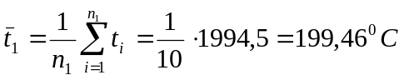.
  - Определяем среднее квадратическое отклонение результатов измерений:
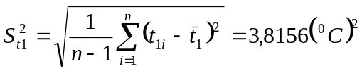.
  - Проверяем выборку на наличие грубых погрешностей. Для этого определяем значения критерия Граббса для 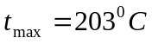 и 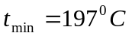:
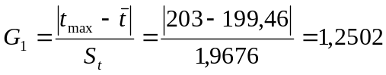 и 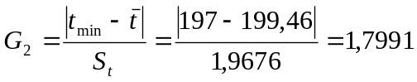.
Проверим выполнение условия: 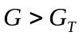, где 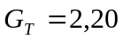 (Приложение А ГОСТ 9.736-2011) для 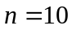 и уровня значимости 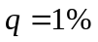. Т.к. данное условие не выполняется, то в выборке грубых погрешностей не выявлено.
  - Определяем среднее квадратическое отклонение среднего арифметического (оценки измеряемой величины):
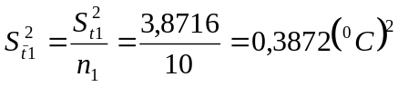.
- Для второй выборки из 20-ти измерений.
  - Определим оценку измеряемой величины:
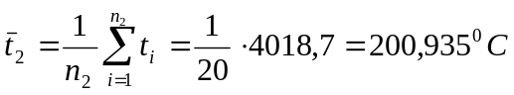.
  - Определяем среднее квадратическое отклонение результатов измерений:
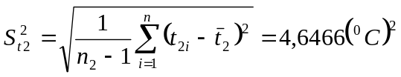.
  - Проверяем выборку на наличие грубых погрешностей. Для этого определяем значения критерия Граббса для 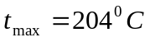 и :
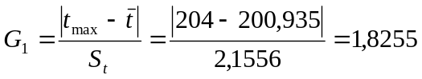 и 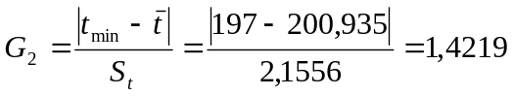.
Проверим выполнение условия: , где 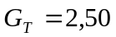 (Приложение А ГОСТ 9.736-2011) для 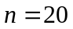 и уровня значимости . Т.к. данное условие не выполняется, то в выборке грубых погрешностей не выявлено.
  - Определяем среднее квадратическое отклонение среднего арифметического (оценки измеряемой величины):
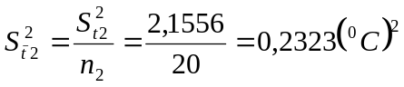.
- Для третьей выборки из 18-ти измерений.
  - Определим оценку измеряемой величины:
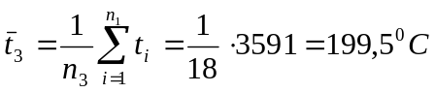.
  - Определяем среднее квадратическое отклонение результатов измерений:
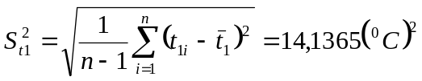.
  - Проверяем выборку на наличие грубых погрешностей. Для этого определяем значения критерия Граббса для 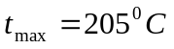 и 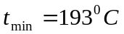:
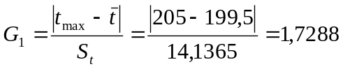 и 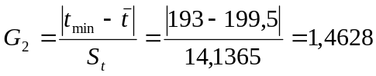.
Проверим выполнение условия: , где 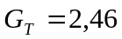 (Приложение А ГОСТ 9.736-2011) для 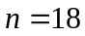 и уровня значимости . Т.к. данное условие не выполняется, то в выборке грубых погрешностей не выявлено.
  - Определяем среднее квадратическое отклонение среднего арифметического (оценки измеряемой величины):
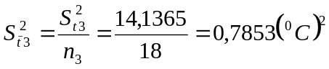.
- Рассчитаем весовые коэффициенты по формуле:
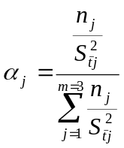.
Для первой выборки из 10-ти результатов:
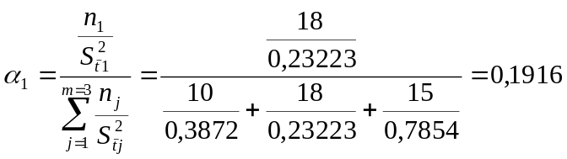.
Для второй выборки из 18-ти результатов:
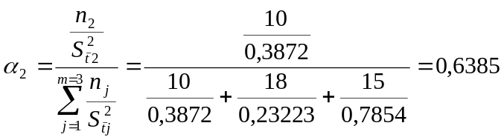.
Для третьей выборки из 15-ти результатов:
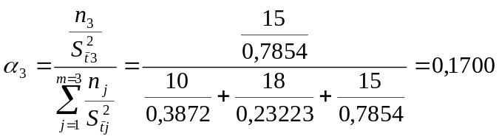.
- Определяем среднее взвешенное:
- Дисперсия средневзвешенного равна:
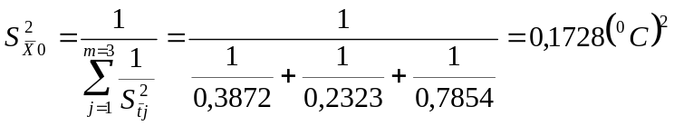.

20. Необходимо определить погрешность измерения температуры с показывающим милливольтметром класса точности 1% со шкалой 0÷600˚С с градуировкой ТХА и дополнительным блоком компенсации температуры холодных спаев в нормальных условиях эксплуатации; милливольтметр показывает температуру 400˚С .
По градуировочным характеритикам ТХА термопары, с учетом того, что температура свободных концов компенсируется дополнительным блоком для, температуры 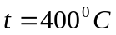 соответствует показание милливольтметра 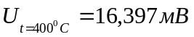. Зная, что класс точности милливольтметра составляет 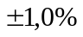и, определим абсолютную номинальное измеренное значение температуры 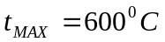 соответствует 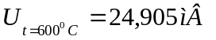, погрешность измерения температуры милливольтметром, она равна:
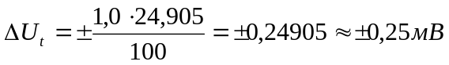.
Результат измерения запишем в виде: 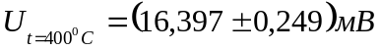.

21. Необходимо расширить пределы измерений вольтметра, имеющего шкалу (0÷50) В и потребление энергии 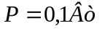 до
А) 500В;
Б) 800В.

В магнитоэлектрических вольтметрах применяется тот же измеритель, что и в амперметрах, но на меньший номинальный ток. Для измерения напряжения механизм применяется в сочетании с добавочным сопротивлением. Добавочное сопротивление из манганина включается последовательно с измерительным механизмом (рис.21.1). Оно необходимо, чтобы сопротивление вольтметра 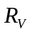 при изменении температуры оставалось неизменным.

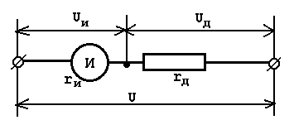
Рисунок 21.1 – Схема включения измерительного механизма с добавочным сопротивлением

Определим ток в цепи измерительного механизма, зная, что потребляемая мощность равна и напряжение механизма 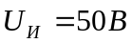. Ток механизма равен:
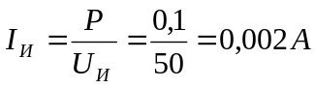.
Ток в цепи прибора:
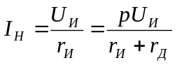,
Отсюда: 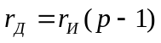, где 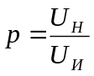 - где множитель  показывает, во сколько раз измеряемое напряжение больше напряжения на измерительном механизме или, иначе, во сколько раз увеличивается предел измерения напряжения прибора при применении добавочного сопротивления.
Т.о., если напряжение 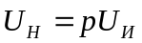, то добавочное сопротивление 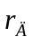 можно определить из условия:
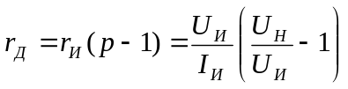.
Т.о. для того, чтобы расширить предел измерения вольтметра до 500 В необходимо использовать добавочный резистор, сопротивление которого равно:
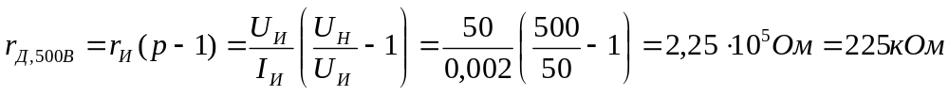.
Т.о. для того, чтобы расширить предел измерения вольтметра до 800 В необходимо использовать добавочный резистор, сопротивление которого равно:
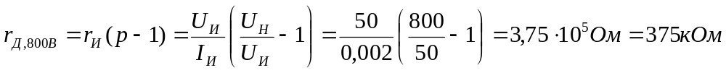.

22. Оценить ошибку определения линейной скорости движения газа в трубопроводе , пользуясь следующими результатами измерений: количество газа 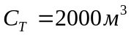, ошибка измерения 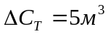, сечение трубопровода 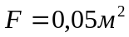, ошибка измерений 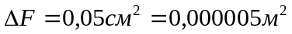.
Определим результата косвенного измерения линейной скорости газа в трубопроводе:
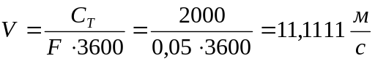.
Погрешность косвенного измерения определяем по формуле:
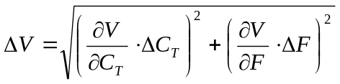.
Определяем коэффициенты влияния – частные производные:
- для количества газа: 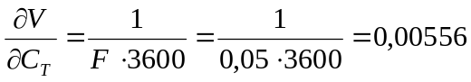;
- для сечения трубопровода: 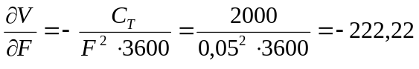.
Рассчитаем погрешность косвенного измерения скорости движения газа в трубопроводе:
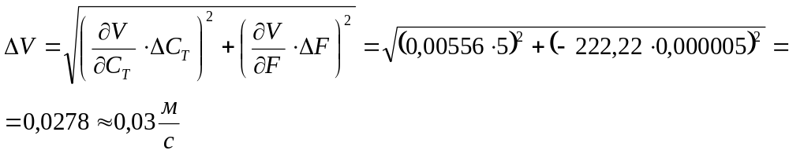.
Результата измерения:
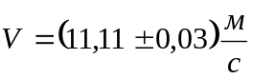.

23. Дано: 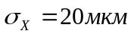 при нормальном распределении. Требуется определить вероятность появления результата измерения в пределах от 10 до 40 мкм.
Случайная величина (в нашем случае за случайную величину примем результаты измерения) с параметрами 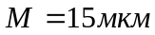 и 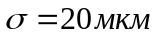, если ее плотность распределения описывается формулой вида:
.
Кривая распределения, описываемая выше приведенной плотностью вероятности, симметрична относительно , где - математическое ожидание случайной величины . - дисперсия.
Интегральная функция распределения нормальной случайной величины имеет вид:
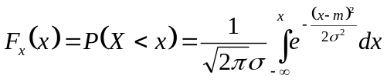.
С помощью функции может быть определена вероятность попадания случайной величины в заданный интервал :
.
В справочной литературе можно найти и использовать стандартную нормальную величину функции , где .
Т.к. интеграл в не выражается через элементарные функции на практике используют функцию Лапласа:
.
Для нормальной случайной величины можно записать при :
.
Т.о. вероятность того, что результат попадет в интервал 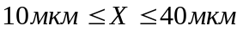:
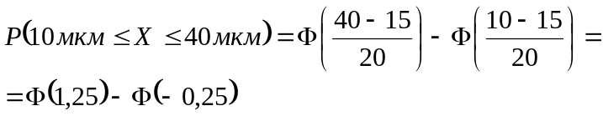.
Тогда, по таблице функции Лапласа 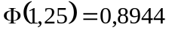; .
Т.е. 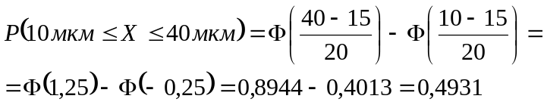.
Вероятность того, что появится результат измерения в пределах от 10 до 40 мкм составляет 

